2019年福建省流通领域婴幼儿奶瓶商品
省监督抽查总结
为确保儿童用品消费安全，规范儿童用品生产与市场，呵护婴幼儿童健康成长，根据福建省市场监督管理局下达的（闽）检流通字第2号文件要求，2019年流通领域婴幼儿奶瓶商品质量抽查检验工作，现将抽查结果汇报如下：包括婴幼儿奶瓶行业概况、抽样情况、检验依据、判定原则、检验结果以及基于检验结果和汇总数据作出的分析。
- 行业概况
奶瓶，是用来盛奶的一种器具，一般给婴儿使用。在原料上来说，可以分为：玻璃奶瓶和塑料奶瓶。其中塑料奶瓶的材质一般有聚丙烯（PP）、聚苯砜（PPSU）、聚醚砜（PESU）、共聚酯（tritan）等。
近年来，婴幼儿奶瓶市场发展迅速，经过近几年的快速发展，我国奶瓶行业已经形成了一定的产业规模，其行业也日渐完善，但是国内的奶瓶市场还远未成熟，同发达的欧美国家相比，无论市场规模、产品档次、品种规格、消费水平等方面还都有较大的差距。随着市场经济的发展，新生儿的增加、奶瓶技术水平提高，奶瓶市场的市场需求依然较大，特别是对中高档的奶瓶需求发展空间较大。目前，婴幼儿塑料奶瓶的生产企业主要集中于广东（37%）、浙江（34%）、上海（9%）等地，这些地区的企业数量和产量占到全国总量的70%以上，此外福建、江苏等省也有较大的份额的市场份额。
全省有取证奶瓶生产企业2家，其中中型企业1家，小型企业1家，总年产值约为1000万左右，生产企业基本集中在福建沿海地区，在全国奶瓶生产行业中，企业数约占6%左右，总产值均约占9%左右。
福建省市场监督管理局为了规范市场秩序，促进行业进步，主要针对婴幼儿奶瓶产品质量组织了本次质量抽查检验。抽查基本覆盖了我省各个地市的奶瓶市场，结果基本反映了我省婴幼儿奶瓶的产品质量现状。
- 抽样要求
2.1抽样型号、品种
经营者如销售同一种类、同一材质的不同规格产品时，优先抽取工艺复杂、性能要求较高的产品。
产品优先抽取有颜色、颜色较深、生产工艺较为复杂的主导产品。
按照非本色有填充产品、有颜色产品、本色产品的顺序抽取。
2.2抽样方法、抽样基数和抽样数量
在经营者的待销品柜台或仓库随机抽取经以任何方式表明合格的产品，优先抽取近6个月生产的产品。抽样基数满足抽样量即可。
抽样基数和抽样数量见表1。
表1 抽样基数和抽样数量
序号 | 产品品种 | 抽样数量
1 | 塑料奶瓶 | 8个（其中备样2个）
2 | 玻璃奶瓶 | 4个（其中备样2个）
注：产品抽样数量可根据样品的实际大小，在满足检验的条件下做适当调整；
2.3样品处置
在流通领域抽样时，样品由抽样人员监督包装，单独封装后加贴封条，在封条上面应加盖抽样单位公章，并由抽样人员和受检单位负责人双方签字。样品由抽样人员负责带回检验机构或负责寄送至检验机构。
2.4 检验依据
凡是注日期的文件，其随后所有的修改单（不包括勘误的内容）或修订版不适用于本细则。凡是不注日期的文件，其最新版本适用于本细则。
GB4806.1-2016 食品安全国家标准 食品接触材料及制品通用安全要求
GB5009.156-2016 食品安全国家标准 食品接触材料及制品迁移试验预处理方法通则
GB31604.1-2015 食品安全国家标准 食品接触材料及制品迁移试验通则
GB31604.2-2016 食品安全国家标准 食品接触材料及制品 高锰酸钾消耗量的测定
GB31604.7-2016 食品安全国家标准 食品接触材料及制品 脱色试验
GB31604.8-2016 食品安全国家标准 食品接触材料及制品 总迁移量的测定
GB31604.9-2016 食品安全国家标准 食品接触材料及制品 食品模拟物中重金属的测定
GB 31604.48-2016 食品安全国家标准 食品接触材料及制品 甲醛迁移量的测定
GB 4806.5-2016 食品安全国家标准 玻璃制品
GB 4806.7-2016 食品安全国家标准 食品接触用塑料材料及制品
国家质量监督检验检疫总局食品用塑料包装、容器、工具等制品生产许可审查细则
相关的法律法规、部门规章和规定
经网上自我声明公开或备案的现行有效企业标准及产品明示质量要求。
2.5检验项目与判定原则
2.5.1检验项目及重要程度分类
检验项目及重要程度分类见表2～表3
表2食品包装用塑料奶瓶检验项目及重要程度分类表
序号 | 检验项目 | 依据标准  及条款 | 检验方法  及条款 | 重要程度分类 |  | 备注
 |  |  |  | A类a | B类b | 备注
1 | 感官要求 | GB 4806.7-2016 4.2 | GB 4806.7-2016  GB31604.8-2016 | ●
2 | 总迁移量c | GB 4806.7-2016 4.3.1 | GB31604.8-2016 | ●
3 | 高锰酸钾消耗量 | GB 4806.7-2016 4.3.1 | GB31604.2-2016 | ●
4 | 重金属（以Pb计） | GB 4806.7-2016 4.3.1 | GB31604.9-2016 | ●
5 | 脱色试验d | GB 4806.7-2016 4.3.1 | GB31604.7-2016 | ●
表3食品包装用玻璃奶瓶检验项目及重要程度分类表
序号 | 检验项目 | 依据标准  及条款 | 检验方法  及条款 | 重要程度分类 |  | 备注
 |  |  |  | A类a | B类b | 备注
1 | 铅 | GB 4806.5-2016 4.3 | GB31604.34 | ●
2 | 镉 | GB 4806.5-2016 4.3 | GB31604.34 | ●
注：①表2-表3：A极重要质量项目 B 重要质量项目
②极重要质量项目是指直接涉及人体健康、使用安全的指标；重要质量项目是指产品涉及环保、能效、关键性能或特征值的指标。
③上表所列检验项目是有关法律法规、标准等规定的，重点涉及健康、安全、节能、环保以及消费者、有关组织反映有质量问题的重要项目。
2.5.2判定原则
经检验，检验项目全部合格，判定为被抽查商品合格；检验项目中任一项或一项以上不合格，判定为被抽查商品不合格。
结论用语：
1）经检验，该批次商品的样本所检项目综合判定为合格。；
2）经检验，该批次商品的样本所检项目综合判定为不合格，不合格项目为XXX。
2.6检验应注意的问题
若被检产品明示的质量要求高于本细则中检验项目依据的标准要求时，应按被检产品明示的质量要求判定。
若被检产品明示的质量要求低于本细则中检验项目依据的强制性标准要求时，应按照强制性标准要求判定。
若被检产品明示的质量要求低于或包含细则中检验项目依据的推荐性标准要求时，应以被检产品明示的质量要求判定。
若被检产品明示的质量要求缺少本细则中检验项目依据的强制性标准要求时，应按照强制性标准要求判定。
若被检产品明示的质量要求缺少本细则中检验项目依据的推荐性标准要求时，该项目不参与判定，但应在检验报告备注中进行说明。
三、检验结果的综合分析和评价
本次质量抽查检验共抽查了7家经营者的50批次产品，合格50个批次，产品合格率100%。所抽产品瓶身材质有玻璃、改性PCT、聚丙烯（PP）、聚苯砜（PPSU）。综合来看，我省流通领域的婴幼儿奶瓶商品质量水平总体较好，抽查基本涵盖了目前市面上售卖的主流品牌。
表4采样地区产品合格率
采样地区 | 抽查产品数 | 产品合格数 | 产品合格率（％）
福州市 | 25 | 25 | 100
厦门市 | 10 | 10 | 100
漳州市 | 5 | 5 | 100
莆田市 | 5 | 5 | 100
宁德市 | 5 | 5 | 100
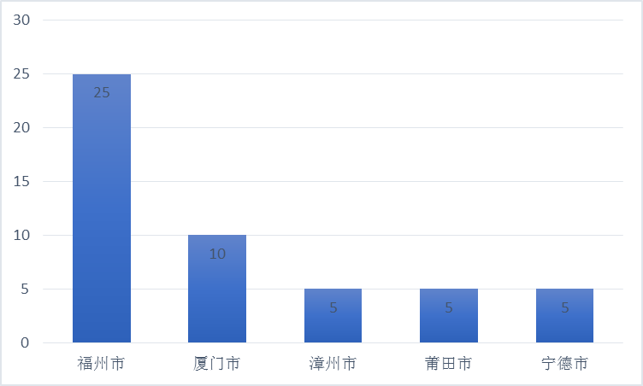
图1各地区采样量

表4采样地点产品合格率
采样地点 | 抽查产品数 | 产品合格数 | 产品合格率（％）
超市 | 29 | 29 | 100
母婴店 | 21 | 21 | 100
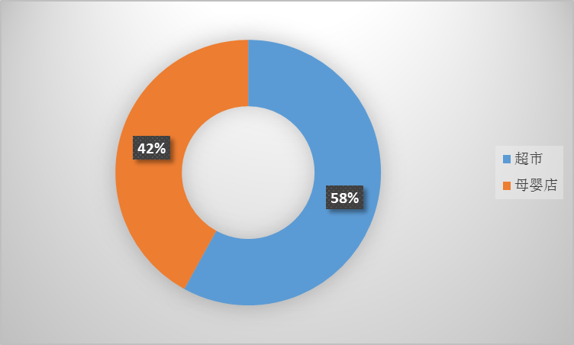
图2采样地点占比
表6采样材质统计产品合格率
奶瓶材质 | 抽查产品数 | 产品合格数 | 产品合格率（％）
玻璃 | 34 | 34 | 100
PPSU | 13 | 13 | 100
PP | 2 | 2 | 100
改性PCT | 1 | 1 | 100
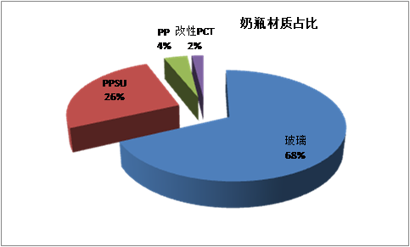
图3奶瓶材质占比
通过表6、图3可以反映出目前市场上主要以玻璃奶瓶为主，对于塑料奶瓶也偏向于更加安全的PPSU材质。
表7采样品牌企业统计产品合格率
奶瓶企业 | 抽查产品数 | 产品合格数 | 产品合格率（％）
贝亲 | 16 | 16 | 100
帝尔特 | 7 | 7 | 100
日康 | 5 | 5 | 100
宝贝儿 | 4 | 4 | 100
晖悦 | 4 | 4 | 100
宝贝乐 | 3 | 3 | 100
新文越 | 3 | 3 | 100
优生 | 2 | 2 | 100
冠星 | 2 | 2 | 100
其他企业 | 4 | 4 | 100
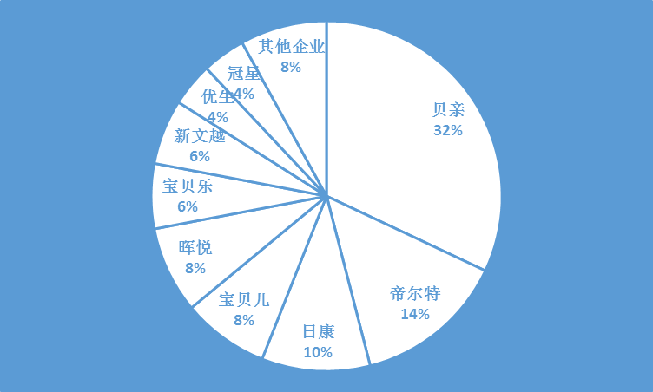
图4奶瓶品牌企业占比
通过表7、图4反映出目前随着人们生活水平的提高，宝妈们对于产品品牌的认可度非常高，更加关注于小宝宝的饮食安全。大众在选购奶瓶的时候往往会先考虑品牌再考虑奶瓶材质。
各个品牌生产企业都会特别注重原料的防控，建立完善的原材料台账。还会在生产过程加大监控，注重可索源性登记。越大的品牌越会注重本身的产品质量控制。

